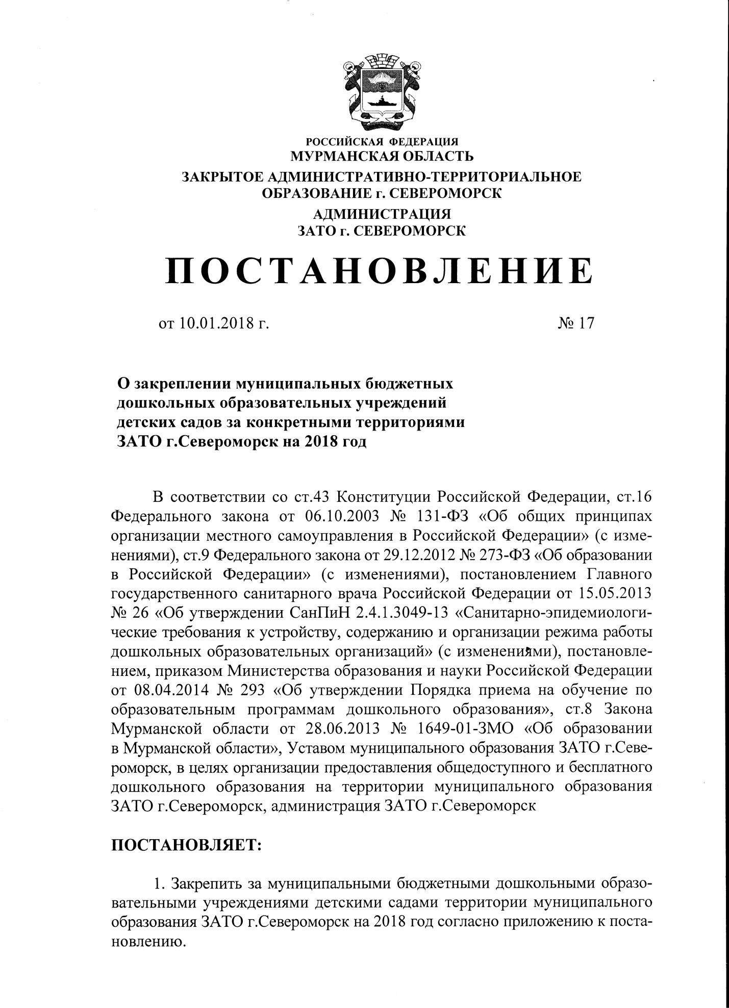

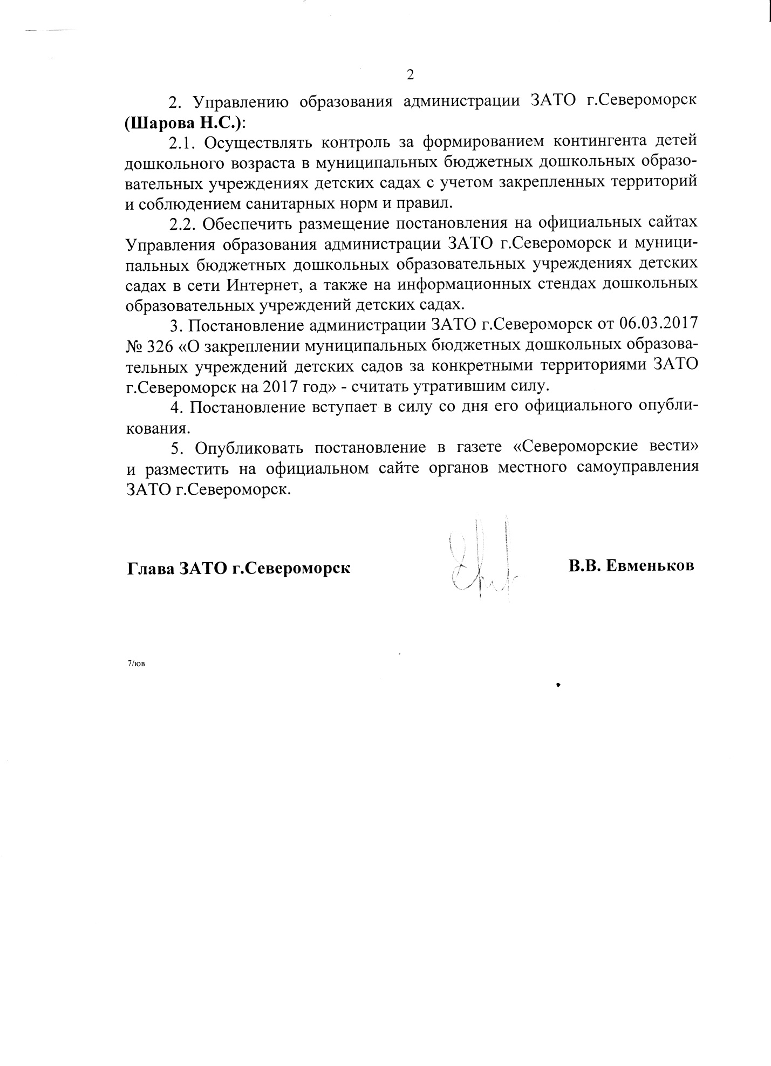

Приложение к постановлению администрации ЗАТО г. Североморск от 10.01.2018 № 17

ПЕРЕЧЕНЬ
муниципальных бюджетных дошкольных образовательных учреждений детских садов
и закрепленных за ними территорий муниципального образования ЗАТО г.Североморск
на 2018 год
№  п/п | Наименование учреждения | Адрес учреждения | Наименование территорий  (населенный пункт, улица, № дома)
 | Муниципальное бюджетное дошкольное образовательное учреждение детский сад № 6 н.п. Сафоново | 184620, Россия,  Мурманская область, г.Североморск, н.п.Сафоново, ул.Школьная, д.39 | н.п.Сафоново:  ул.Преображенского: № 1, 2, 3, 5, 6, 8  ул.Школьная: № 5, 7, 9, 11, 12, 13, 14, 15, 39  г.Североморск:  ул.Кортик: № 12, 14, 15, 16, 17, 18, 19, 20, 21
 | Муниципальное бюджетное дошкольное образовательное учреждение детский сад № 7 г.Североморска | 184601, Россия, Мурманская область, г.Североморск, ул.Гвардейская, д.4 | г.Североморск:  ул.Авиаторов: № 1, 2, 4, 5, 6, 7, 8, 9  ул.Гвардейская: № 5,8, 10, 12, 14, 15, 16, 18, 20, 22, 31А, 31Б, 32, 32А, 34, 34А, 35, 35А, 36, 36 А, 37, 38, 41, 43, 45, 45А, 47, 48, 49, 50, 51, 52
 | Муниципальное бюджетное дошкольное образовательное учреждение детский сад № 8 комбинированного вида г.Североморска | 184606, Россия, Мурманская область, г.Североморск, ул.Северная Застава, д.8а | г.Североморск:  ул.Северная Застава: 4, 5, 6, 8, 8А, 9, 10, 12, 14, 18, 22, 26, 28, 30, 32, 34, 36, 38, 40  ул.Гаджиева: 7, 8, 9, 10, 11, 12, 14
 | Муниципальное бюджетное дошкольное образовательное учреждение детский сад № 10 комбинированного вида н.п.Сафоново 1 | 184621, Россия,  Мурманская область, г.Североморск, н.п.Сафоново 1, ул. Елькина, д.18 | н.п.Сафоново 1:  ул.Панина: № 5, 6, 7, 8, 9, 10, 11  ул.Капитана Елькина: № 1, 2, 3, 5, 6, 7, 8, 10, 12, 13, 14, 15, 16, 17, 19
 | Муниципальное бюджетное дошкольное образовательное учреждение детский сад № 11 общеразвивающего вида с приоритетным осуществлением деятельности по познавательно - речевому развитию воспитанников | 184606, Россия,  Мурманская область, г.Североморск,  ул.Саши Ковалева, д.8 | г.Североморск:  ул.Адмирала Сизова: № 1, 2, 3, 4, 5, 6, 7, 8, 9, 10, 11, 12, 13, 14, 15, 16, 17, 18, 19, 20, 21, 22  ул.Полярная: № 2, 3, 4, 5  ул.Саши Ковалева: № 4, 5, 6
 | Муниципальное бюджетное дошкольное образовательное учреждение детский сад № 12 г.Североморска | 184606, Россия,  Мурманская область, г.Североморск,  ул.Северная, д.20а | г.Североморск:  ул.Северная: № 22, 24, 26, 26А, 27, 29, 30, 32, 33, 33А  ул.Советская: № 7, 10, 20А, 22, 24, 25, 27, 29, 31А, 32,33,33А
 | Муниципальное бюджетное дошкольное образовательное учреждение детский сад № 15 комбинированного вида г.Североморска | 184606, Россия,  Мурманская область, г.Североморск,  ул.Кирова, д.21 | г.Североморск:  ул.Кирова: № 3,5,7,9,11,13,15,17  ул.Восточная: № 11  ул.Корабельная: № 2, 4, 6, 8, 10, 12
 | Муниципальное бюджетное дошкольное образовательное учреждение детский сад № 16 комбинированного вида г.Североморска | 184606, Россия,  Мурманская область, г.Североморск,  ул.Душенова, д.8, корп.10а | г. Североморск:  ул.Саши Ковалева: № 1, 2, 3  ул.Гаджиева: № 1, 2, 3, 4, 5  ул.Душенова: № 8/7, 8/8, 8/9, 8/10, 8/11, 10, 11, 12, 13, 14, 15, 16, 16А, 18, 20
 | Муниципальное бюджетное дошкольное образовательное учреждение детский сад № 17 комбинированного вида | 184606, Россия,  Мурманская область, г.Североморск,  ул.Кирова, д.8а | г. Североморск:  ул.Кирова: № 2,4,6,8,10,12,14,16,18,20  ул.Морская: № 13  В группы оздоровительной направленности для детей, которым необходим комплекс специальных оздоровительных мероприятий, принимаются дети со всей территории ЗАТО г.Североморск на основании заключения городской медико-педагогической комиссии.
 | Муниципальное бюджетное дошкольное образовательное учреждение детский сад № 30 комбинированного вида г.Североморска | 184606, Россия,  Мурманская область, г.Североморск,  ул.Флотских строителей, д.7а | г.Североморск:  ул.Генерала Фулика: № 3, 5, 7, 8, 9  ул.Комсомольская: № 1, 1А, 2, 3, 5, 7, 7А, 9, 11, 13, 14, 15, 16, 17, 18, 19, 20, 21, 23, 26, 28, 29
 | Муниципальное бюджетное дошкольное образовательное учреждение детский сад № 31 г.Североморска | 184606, Россия,  Мурманская область, г.Североморск,  ул.Ломоносова, д.15 | г.Североморск:  ул.Ломоносова: № 8, 10, 13, 15, 17  ул.Сафонова: № 12, 13, 14, 15, 17, 18, 19, 20, 21, 22, 23, 24, 25, 26, 27  ул.Головко: № 1, 5, 7
 | Муниципальное бюджетное дошкольное образовательное учреждение детский сад № 41 | 184637, Россия,  Мурманская область, г.Североморск,  н.п.Щукозеро, ул.Агеева, д.3 | н.п.Щукозеро:  ул.Агеева: № 1,3, 3А, 5, 7  ул.Приозерная: № 1, 3
 | Муниципальное бюджетное дошкольное образовательное учреждение детский сад № 44 общеразвивающего вида с приоритетным осуществлением деятельности по познавательно-речевому развитию воспитанников | 184606, Россия,  Мурманская область, г.Североморск,  ул.Сгибнева, д.6а | г.Североморск:  ул.Сгибнева: № 2, 4, 6, 8, 10, 11, 12, 14  ул.Душенова: № 22, 24, 26, 28  ул.Сафонова: № 1А,2, 3, 4, 5, 6, 7, 8, 9, 10, 11
 | Муниципальное бюджетное дошкольное образовательное учреждение детский сад № 47 комбинированного вида | 184606, Россия, Мурманская область, г.Североморск, ул.Морская 13а | г.Североморск:  ул.Морская: № 5, 7, 9, 10, 11, 12, 13  ул.Сивко: № 1, 1А, 3, 5, 7, 9, 11, 13  ул.Корабельная: № 14, 16, 20, 20А, 22, 22А
 | Муниципальное бюджетное дошкольное образовательное учреждение детский сад № 49 комбинированного вида г.Североморска | 184606, Россия, Мурманская область, г.Североморск,  ул.Пионерская, д.30 | г.Североморск:  ул.Колышкина: № 1, 1А, 3, 4, 5, 6, 7, 8, 9, 10, 12, 14, 18, 20  ул. Вице-адмирала Падорина: № 10, 12, 14  ул.Пионерская: № 11, 14, 20, 22, 24, 26, 28, 29  ул. Адмирала Чабаненко: № 23,25  ул.Инженерная: № 1, 2, 3, 4, 5, 6
 | Муниципальное бюджетное дошкольное образовательное учреждение детский сад № 50 комбинированного вида г.Североморска | 184606, Россия, Мурманская область, г.Североморск, ул.Чабаненко, д.7а | г.Североморск:  ул.Полярная: № 6, 7, 8, 9  ул. Вице-адмирала Падорина: № 13, 15, 17, 23, 25, 27, 29, 31, 33  ул.Инженерная: № 7, 7А, 9, 11, 12  ул. Адмирала Чабаненко: № 1, 3, 5, 7, 9
 | Муниципальное бюджетное дошкольное образовательное учреждение детский сад № 51 ЗАТО г.Североморск | 184606, Россия, Мурманская область, г.Североморск, ул.Флотских строителей, д.11 | г.Североморск:  ул.Флотских строителей: № 1, 2, 3, 5, 6, 7, 8  ул.Комсомольская: № 4  ул.Генерала Фулика: № 4, 6

Примечание: Комплектование групп компенсирующей направленности для детей с ограниченными возможностями здоровья осуществляется на основании заключения Территориальной психолого-медико-педагогической комиссии (далее - ТПМПК) с согласия родителей (законных представителей). Дети, прошедшие обследование на ТПМПК, направляются в МБДОУ д/с, расположенные на всей территории ЗАТО г. Североморск и имеющие группы необходимой направленности в соответствии с количеством свободных мест в этих группах.

_______________________________________

